E-Mail Weiterleitung

I. Einrichtung der Weiterleitung
Öffnen des Programms Microsoft Internet Explorer. Hinweis: Die Einrichtung der Weiterleitung funktioniert ausschließlich mit diesem Browser!
Aufruf der Website webmail.uni-goettingen.de
Es öffnet sich folgendes Fenster:
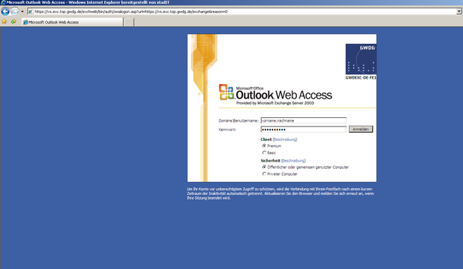
Einloggen mit dem StudIT-Account. Hinweis: Der Benutzername hat in der Regel das Format vorname.nachname
Das Passwort ist das gleiche, das auch für die SB-Funktionen etc. benutzt wird. Falls noch kein Account vorhanden ist, kann dieser in den StudIT-Beratungsstellen abgeholt werden.
Nach erfolgreicher Anmeldung öffnet sich der Posteingang:
Anschließend, wie in der obigen Abbildung gezeigt, auf „Regeln“ klicken.
Es öffnet sich folgendes Fenster:
Oben in der Leiste auf „Neu“ klicken.
Dann öffnet sich folgendes Fenster, in das die Daten für die Weiterleitung eingetragen werden müssen:
1.Als Regelname kann beispielsweise „Weiterleitung“ eingetragen werden. Er dient der einfachen Identifizierung einer Regel, wenn mehrere Regeln eingerichtet sind.
2.Unten muss bei „Weiterleiten an“ die E-Mail-Adresse eingetragen werden, an die die E-Mails weitergeleitet werden sollen. Wenn alle eingehenden E-Mails weitergeleitet werden sollen, bleiben die anderen Felder leer. Standardmäßig ist ein Haken im Feld „Kopie im Posteingang belassen“ gesetzt. Dabei sollte jedoch beachtet werden, dass die E-Mails dann regelmäßig manuell gelöscht werden müssen, damit das Postfach nicht irgendwann voll ist. Wenn hier der Haken entfernt wird, werden die E-Mails jedoch nur in den Papierkorb verschoben. Von dort müssen sie dann immer noch manuell gelöscht werden. Dies ist jedoch einfacher, da mit einem Klick mit der rechten Maustaste auf den Papierkorb die Aktion „Papierkorb leeren“ ausgewählt werden kann.
3.Sind die Daten eingetragen, oben links auf „Speichern und schließen“ klicken.
Wurden die meisten Felder, wie im obigen Schritt beschrieben, leer gelassen, öffnet sich folgende Warnmeldung:
Mit „OK“ akzeptieren, um alle eingehenden E-Mails an die gewünschte Adresse weiterzuleiten.
Anschließend öffnet sich folgendes Fenster:
Hier wird noch einmal die eingetragene Weiterleitung angezeigt. Um Einrichtung abzuschließen, noch einmal auf „Speichern und schließen“ klicken. Damit kehrt man zum Posteingang zurück und kann sich wieder abmelden. III. Mögliche Probleme – Lösung – Ansprechpartner
Postfach überfüllt und geschlossen
Wenn ihr eine Weiterleitung eingerichtet habt, solltet ihr immer darauf achten, dass das Postfach, an das ihr eure E-Mails weiterleitet, nie zu voll sein darf. Falls es doch einmal für eine kurze Zeit voll ist und gleichzeitig eine E-Mail von eurer studentischen E-Mail-Adresse weitergeleitet wird, wird diese abgelehnt und eine Fehlermeldung an eure studentische E-Mail-Adresse gesendet. Leider wird durch die Weiterleitung jedoch versucht, auch diese Fehlermeldung wieder an euer anderes Postfach weiterzuleiten, das generiert wieder eine neue Fehlermeldung und so habt ihr in wenigen Minuten schon hunderte E-Mails. Nach wenigen Stunden wird das Postfach dann geschlossen, weil es überfüllt ist.
Um diese E-Mails zu löschen, habt ihr verschiedene Möglichkeiten:
1.Ihr meldet euch an einem unserer Linux-PCs im Erdgeschoss der SUB an und startet dort das Programm Mozilla Thunderbird. Nachdem ihr einige Minuten gewartet habt, sollten euch alle eure E-Mails im Posteingang an-gezeigt werden. Um alle E-Mails gleichzeitig zu löschen, könnt ihr sie mit der Tastenkombination „Strg“+“A“ alle auf einmal markieren und dann mit der Taste „Entf“ löschen. Anschließend müsst ihr sie jedoch auch noch aus dem Papierkorb löschen. Dazu einfach mit der rechten Maustaste auf den Papierkorb klicken und dann „Papierkorb leeren“ auswählen. Auch dieser Vorgang kann einen Moment dauern.
2.Ihr benutzt Mozilla Thunderbird, Microsoft Outlook Express, oder ein ande-res E-Mail-Programm und richtet dort einen Zugriff auf euer E-Mail-Postfach ein. Dann geht ihr wie im vorherigen Punkt beschrieben vor.
3.Ihr kommt in eine unserer Beratungsstellen und lasst euch dort von einem unserer Mitarbeiter helfen.

